Hurra!!! Vi planlegger leir for alle generasjoner
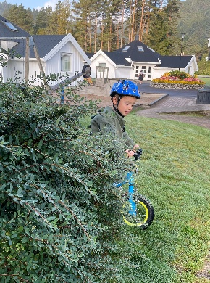
ÅPEN LEIR
er ei helg som passer
for alle, om du er mye, lite eller
aldri har vært i Norkirken Mandal før.
En ypperlig mulighet til å bli kjent med menigheten. Om du er gammel eller ung, med eller uten barn, -så ønsker vi å ha deg med. Det er så viktig for menigheten at vi alle kan tilbringe tid sammen på leir. Det gjør noe med oss, og med fellesskapet. Så derfor vil vi også i år ha forskjellig opplegg så det er noe for alle.
For barna blir det egne aldersinndelte grupper på kveldene, det blir ballspill og andre aktiviteter å velge mellom på dagtid, og masse tid til lek.
For de voksne blir det mye tid til prat, kveldssamlinger med Jesus i fokus, sofaprat, og aktiviteter sammen som menighetsfamilie.
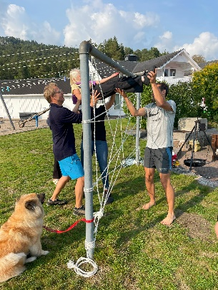
Dette vil
du ikke gå
glipp av……

Åge Nygård
vil være den som forkynner for de voksne på leiren. Han er pastor i Norkirken Mandal, og er en mann som brenner for Jesus, og for at andre skal bli kjent med Ham. Helene, Caroline og Marianne planlegger familiesamlingene.

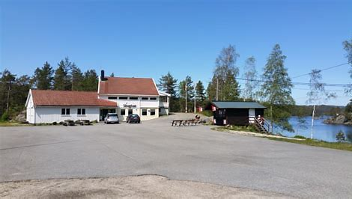
I år er det nytt leirsted; Skogtun i Marnardal. Ligger idyllisk til ved Høyevannet, med muligheter for bading, padling og masse ute- og inneaktiviteter

Overnattingen skjer på internatrom. Eller evt campingvogn hvis noen ønsker å ha med seg det.

Priser
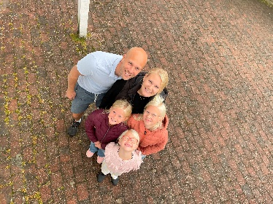
Pr. voksen: 800,-
13-19 år: 500,-
4-12år: 400,-
0-3 år gratis
Lørdagspass 400,-(voksen)
Maxpris for familier 2500,-
Lørdagspass inkluderer lunsj og middag lørdag. Ønsket er at du skal få med deg programmet fra kl 10 til i hvert fall etter middag + 100 for gudstjeneste med middag på søndag
PÅMELDING

Via www.checkin.no innen 09.september Norkirken Mandal, Åpen Leir på Skogtun - Sep 20, 2024 | Checkin Dersom du lurer på noe vedrørende påmeldingen, ta kontakt med Marianne Frivold. Enten på post@norkirkenmandal.no eller på 901 65 807 Er økonomi en grunn til å ikke kunne bli med? Vi har ordninger for det, så ta kontakt Lurer du på noe annet? Ta kontakt da også
BLI MED DA VEL!!


Fredag:
17.oo Innkvartering
18.oo Familiesamling
19.15 Kveldsmat
20.00-20.30 Bli-kjent-gruppe
20.3o Ungdomsgruppe
21.oo-22.oo Kveldssamling for voksne
22.00…. Kaffe og kake i peisestua

Lørdag:

08.3o Morgenbad
09.oo Frokost
10.oo Familiesamling
12.oo I sofa`n for de voksne
Div aktiviteter for barna
13.oo Lunsj
14.oo Se hva som skjer….
Lapper, kaffe og saft
15.30 Sistemann ut
17.3o Middag
19.oo-20.oo Barnegruppe
20.3o Ungdomsgruppe
21.oo-22.oo Kveldssamling for de voksne
22.oo….. Kaffe og kake i peisestua
22.30 Noe nytt på gang????

Søndag:

08.3o Morgenbad
09.oo Frokost
11.oo Åpen Søndag m/nattverd
13.oo Middag

‘

Bli med på…..

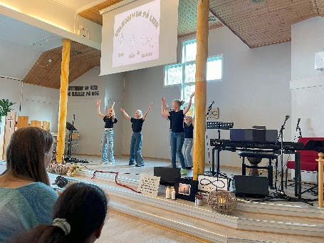
Å
P
E
N 20.-22.09.24


L
E
I
R

på Skogtun
Tema: Bønn

